Інформаційна система підтримки управління капіталом торгової системи
Л.И. Лозовська, Дніпропетровський національний університет ім. Олеся Гончара
Один з важливих висновків в плані управління капіталом полягає в тому, що при від’ємному математичному сподіванні торгової системи (кількість грошей, яка додається до рахунку (або губиться) в середньому при кожній угоді) ніяка система управління капіталом не може принести прибуток. Розмір прибутку визначається тим наскільки ефективними є використовувані методи управління капіталом [1].
Застосування ефективних методів управління капіталом до торгової системи з позитивним математичним сподіванням дозволяє добитися нарощення капіталу в геометричній прогресії при реінвестуванні прибутку. Для порівняння між собою систем на предмет вибору найкращої для торгівлі на основі реінвестування доцільно використовувати показник геометричної середньої системи 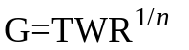( TWR – відношення результуючого розміру рахунку к його початкового розміру, n- кількість угод). Торгова система с найбільшим показником G являється найкращою для торгівлі на основі реінвестування. Для обчислення TWR використовують формулу, яка лежить в основі визначення оптимальної частини прибутку f, що призначена для реінвестування [1]:
TWR(f)=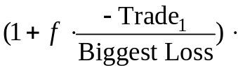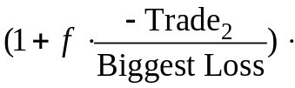…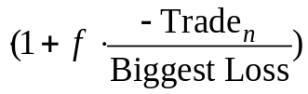.
де 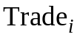 − прибуток або збиток от i-й угоди з інвертованим знаком,
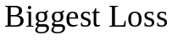 − найбільший збиток в серії угод.
Таким чином, визначення оптимального значення f, яке забезпечує максимальний приток грошей при реінвестуванні прибутку, зводиться до розв’язання задачі 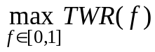.
Оскільки функція 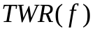являється ввігнутою, то для визначення оптимального значення 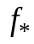 можна використати наступний алгоритм:
- Беруться результати торгів на ринку, який досліджується (по кожному торговому сигналу виконується захід лише одним контрактом - без рекапіталізації прибутку).
- Для розв’язання задачі визначення використовується метод золотого перетину.
- Після цього знаходиться для даного відповідне йому TWR і G. Знайдене таким чином G використовується для подальшого порівняння з другими системами як показник ефективності торгівлі на основі реінвестування прибутку.
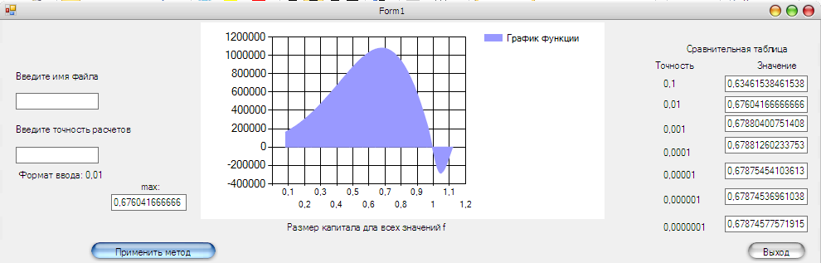
Рис.1. Діаногове вікно рохрахунку оптимального значення
Програмне забезпечення розроблено мовою C# у середовищі Microsoft Visual Studio 2010 (основне діалогове вікно зображено на рис.1.)
В подальшому планується одержані результати поширити на визначення оптимальних процентів реінвестування на портфелі фінансових вкладень з відповідним оптимальним розподілом по складових портфеля.

- Фабоцци Ф. Управление инвестициями / Пер. с англ. — М.: ИНФРА-М, 2000. — XXVIII, 932 с.
- Жалдак М.І., Триус Ю.В. Основи теорії і методів оптимізації: Навчальний посібник.- Черкаси: Брама-Україна, 2005.-608 с.

